Додаток 3
до рішення виконавчого комітету
Луцької міської ради
_________________ № _________

ОПИС
кутових штампів виконавчого комітету Луцької міської ради
№№ 1, 2, 3, 4

Кутові штампи виконавчого комітету Луцької міської ради №№ 1, 2, 3, 4 мають прямокутну форму розміром 60 мм на 40 мм та містять таку інформацію:
№№ 1, 2, 3, 4 Україна; назва установи – виконавчий комітет Луцької міської ради Волинської області; код в ЄДРПОУ 04051327; місце знаходження – 43025, місто Луцьк, вул. Богдана Хмельницького, 19.
Штампи виготовляються з гуми.
Для штампу використовується штемпельна фарба синього кольору.
Зразки кутових штампів виконавчого комітету Луцької міської ради №№ 1, 2, 3, 4 зображено нижче.

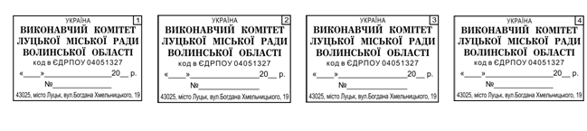

Заступник міського голови,
керуючий справами виконкому Юрій ВЕРБИЧ

Махецький 741 081

